同济大学学生校园生活状况调查报告
同济大学一直是一所民主、开放的学校，学校一直关注着同学们的意见和建议，同学们也一直将更好的建设校园作为自己的责任。在学校与学生的不断沟通中，同济大学前进的步伐也越来越快。
2013年5月同济大学即将召开第三十八次学生代表大会，听取同学意见，以求得学校更好的发展。为了更好的了解同学们对学校的看法和建议，除了在各学院的学生代表中广泛征集提案以外，在2013年4月初，同济大学学生会针对整个同济大学的同学进行了问卷调查，其内容包含了同学们的基本情况、校园生活、人际交往、个人发展等各方面的问题，反映了同学们的诉求和心声，为学代会提供了更多素材，也为同济大学的发展和进步提供了帮助。
本次调查共发放问卷2497份，其中有效问卷2352份。调查对象为同济大学全体在校本科生，采用的调查方式为抽样调查，问卷发放符合随机原理。本报告将同济大学学生校园生活状况分为基本情况、个人发展状况、人际交往观念、校园生活状况四大板块，展示了当前同济大学学生的特点与变化，并对于学生的状况和校园文化的发展进行了分析。具体报告内容如下：
- 同济大学学生基本情况
本次参与调查的同学共有2352人，其中男生1408人，所占比例为59.9%；女生944人，所占比例为40.1%，男生所占比例略大于女生。
参与本次调研的同学分布在各个年级，由于大三、大四的同学大多在校外实习，因此本次调查的参与同学多为大一、大二的同学。其中大一同学占40.35%，大二同学占40.60%，大三同学占14.03%，大四同学占3.19%，大五同学占0.47%，另有一些来自德强班、法强班、医学院的同学选择了其他，比例大致为1.36%。参与本次调研的同学来自于27个学院，分布在四平路校区、嘉定校区、沪北校区三大校区，在专业方面，涵盖了理工类、管理类、文史类、社科类、艺术类、医学类等六大类不同学科门类，其中理工类的同学比例最大，有1696人，所占比例为72.1%。
- 同济大学学生校园生活状况
大学生活对于一名大学生来说不仅是最重要的，也是对未来生活影响最深的阶段。校园生活主要分为两个部分，一个是学习生活，一个是课余生活。

- 学习生活
学习生活对于大学生来说是最基本也是最重要的部分。在本次调研中，同济大学学生在学习生活上反映出的特点如下：
（1）自主学习性高，希望获得更多知识
目前的大学生学习方式主要以自主学习为主。同学们更加倾向于以自身为主体选择学习内容、改变学习方式、控制学习进度、制定学习计划。
在本次调查研究中我们发现，“在图书馆中复习、预习课内外知识”这一选项占据了约一半同学在学校中最多的时间。此外还有部分同学表示自己的大部分时间是在实验室做实验、与同学讨论课题、做方案等。有将近一半的同学的校园生活是以学习为主的，并且是主动进行的。
同学们较高自主学习性也直接体现在了同学们对教学设施、教学制度、选课制度、评分制度的要求上。而本次调研在关于同学们在学习方面的需求的题目中，有51.1%的同学希望学校能够提供更多的可以公共选修的课程；而在关于同学需要的其他帮助的题目中，也有59.7%的同学希望学校注重培养学生的人文素养和科学精神。
而在此之前，许多人对于大学生的误解在于他们认为大学生的学习都是被动的。然而此次的调查研究表明，事实上同学们不仅有着很高的自主学习性，对于知识也是十分渴求。无论是获取知识还是提高素质，同学们都有很高的主动性和自觉性，学习的想法、目的和意愿也都很强烈。这也从侧面反应了同学们对于学习的认识是比较正确和积极的。自主学习更激发了同学们的学习热情和兴趣，提高了同学们的学习质量和效果。
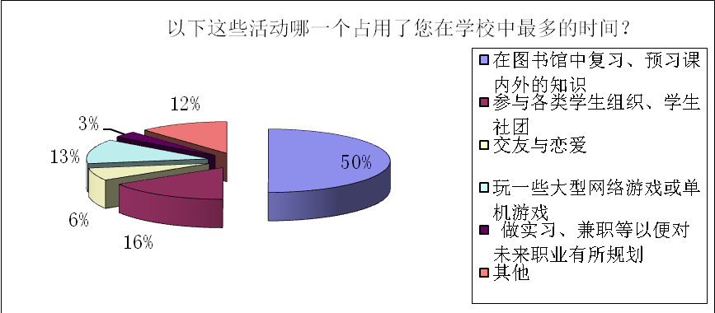
图一：占据同学学校生活最多时间的活动的比例分布图

（2）学习目标明确，考虑自身发展为主
在几年以前，大学生的学习比较缺乏自主性，同学们学习也大多数是单纯地为了完成自己的学习任务、获得好成绩或者获得毕业证书等。然而这一现象已经有了很大的改变。
现在，同学们的学习目标变得更加明确。有69.9%的同学学习的主要目标是对自己严格要求、为以后走上社会打基础。其他同学的学习目标是为了满足家人对自己的期望，或是为了获得学校和学院的一些奖励。
在这些学习目标中，占据最主要地位的则是自身未来的发展。在制定目标、确定目标方面，同学们不仅不需要更多的强调，反而能够做到以长远的目光看待学习问题，这对于学习来说是有利的。而我们的调查中也发现，在现阶段同学们更需要的则是学会如何更好的制定每一步的学习计划，从而在计划中逐步达到自己远大的目标。

（3）以兴趣为主导，部分仍需加强引导
在大学生的学习生活中，大部分同学的专业都与兴趣相一致。
在本次调研中，共有接近七成的同学认为自己所学习的专业与兴趣是相符合的，同学们也表示，当自己所学习的专业与自己的兴趣相符时，即便是学习中会出现一些困难，但是学习过程依然是让人享受的；而当专业与兴趣不相符时，学习过程便会枯燥和无聊。
但是在调查过程中，我们发现有21.1%的同学对自己所学专业没什么感觉。这些同学仍然需要在学习过程中加强对专业的了解，无论是否对所学习的专业有兴趣，都需要在了解的基础上才能有所感悟。而在同学们了解了所学专业后，才能培养他们对于专业的兴趣，从而引发学习的动力。
当然，除了专业兴趣外，调研还反映出同学们的学习动力还有其他方面，如家人的期许、学校的奖励等。

- 课余生活
丰富多彩的课余生活是大学中不可或缺的一部分。各式各样的学生生活不仅让同学们在学习之余能够放松和舒缓紧张的心情，在参与的过程中也有助于同学们各方面的均衡发展和素质的提高。

（1）课余活动较为丰富，公益活动最受欢迎
同济大学一直在开展各种不同类型的课余活动，这些活动来自于不同的组织，也满足了不同同学的需求。目前，我校的学生活动主要分为公益型、娱乐型、文体型、学术型等。丰富多彩的课余活动虽然类型各不相同，但是同学们的参与率都很高，活动也都组织的十分成功。
调查结果显示，同学们最喜欢参与的课余活动排序依次为：社会实践、志愿者服务活动、大型晚会、小型社团活动、学术讲座、体育比赛。排名一、二位的两项活动中，社会实践让同学们走出课堂、适应社会、增强能力；而志愿者活动让同学们献出爱心、体会温暖、学会付出，这两种活动成为了最受同学们欢迎的活动，也从侧面说明同学们选择活动的新方向。

（2）沟通方式正在改变，新型媒体占据主流
在十年前，网络的兴起使得各种网站出现，使得沟通方式发生了巨大的改变；而最近几年，移动网络、数字报纸、数字杂志、手机短信等新媒体变得日益普遍，使得沟通方式又一次出现了巨大变化。
我们的调研发现，目前有超过四分之三的同学是通过人人网、微博等新兴媒体形式了解一些当前发生的热点事件和校园内所发生的各种事件的。越来越多的主流媒体和职能部门已经意识到了新媒体的重要性，建立了人人公共主页、微博等宣传平台。新媒体成为了大学生信息了解、资料收集、休闲娱乐交流等活动的主要媒介。
另外一个值得关注的现象是，目前在班级生活中，有超过七成的大学生们通常得到通知的方式是手机通知（包括短信、电话等），另外还有两成以上的同学是在社交网络（包括人人、微博、QQ等）上得到通知。也就是说，已经有超过九成大学生对于网络和移动媒体的使用已经十分普遍，同学们的信息来源也绝大多数是依赖于这几类新型媒体。
新媒体已逐渐成为了大学生中的主流媒体，其交互性、超文本性和即时性的特点也为大学生的交流提供了便利。

（3）国家大事很受关注，身边小事也不错过
大学生是宝贵的人才资源，也是祖国的未来，因此大学生的思想动态十分重要。当前大学生虽然在思想上、政治上的态度仍然不够成熟，但对于国家大事都十分关注。在接受调查的同学中，近九成同学都有关注到在2012年“中国共产党第十八次全国代表大会胜利召开”这一重大事件，而“我国加强海域管理、公布钓鱼岛标准名称并设立三沙市”也有超过一半的同学关注。当前大学生的国家意识和主权意识正在逐步提高和发展。
与此同时，日常小事也是同学们关注的重点。同学们不仅关注国家大事，对于校园生活中发生在身边的小事也有自己的见解和建议。在校园生活中，校园安全、社区服务、医务工作、饮食服务等细节问题都与同学们的生活息息相关，直接影响到了同学们在校园内的生活质量，也得到了同学们的关注和重视。相比之下，同学们对于国际形势、娱乐明星等易于被媒体炒作的话题关注度较弱。
无论是国家大事，还是身边小事，都和每个大学生密切相关，同学们也都时刻关注着这一切的大事小事，既做国家大事的知情者，又做校园小事的主人翁。
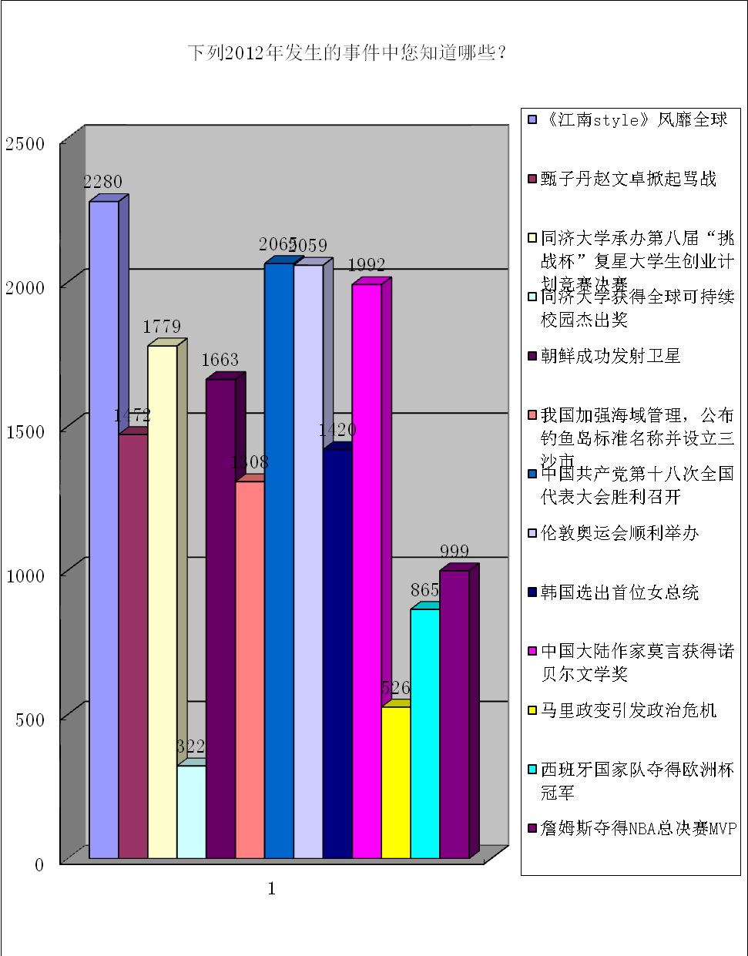
图二：同学们对2012年热点事件的关注度对比图

（4）学生组织参与度高，成为校园重要部分
在大学的校园生活中，各种各样的学生组织和学生社团不仅为同学们提供了丰富的课余活动，促进了校园文化的发展，也提升了大学生的综合素质。越来越多的同学们愿意加入到这些学生组织和学生社团中，或作为活动的策划者组织者、或作为活动的执行者参与者，通过这种方式来使得自己的能力得到锻炼、视野得以拓展、生活更加丰富。
本次调研结果表明，“参与各类学生组织、学生社团”成为了除去学习后占用同学们时间最多的校园活动。
另外，有接近一半的同学了解同济大学内所发生的事件的方式是通过“学生组织所进行的各种摆摊宣传”；而十大歌手、毕业晚会等大型活动也是最受同学们欢迎的。学生组织所举办的活动得到了大多数同学的支持，越来越多的同学也愿意参与学生组织当中实现自己的价值，学生组织已经成为了整个校园重要组成部分。

（5）宅男宅女日益增多，现状急需得到改变
“宅男宅女”是近几年网络上新兴的词汇，是指终日不出门、不与人交往、以玩游戏、上网为主要生活内容的群体的统称。越来越多的大学生开始呈现出变为“宅男宅女” 的趋势，这种状况令人十分担忧。在调查中，有12%的同学在学校的大部分时间用在了玩大型网络游戏或单机游戏上。这个比例虽然并不很高，但是较之往年有了大幅度的提升，日后的趋势也可以预估。
在现在大学生的课程很多、课业较为繁重的情况下，宅男宅女的数量还在不断增加，这部分大学生由于压力过大，开始依赖网络、游戏，而忽略了与他人的交流，甚至很少走出寝室。这样的情况值得重视。宅男宅女不仅是一种对游戏、网络的依赖，更是一种当前大学生心理不健康的表现形式。当前的大学生在课程和学习之余，还需要在娱乐和放松时能够选择更加健康和积极的方式，这不仅需要同学们自己的心理调节，还需要学校做出一定引导。
- 同济大学学生人际交往观念
大学生作为社会人的一种，无可避免的要在参与社会生活的同时与他人进行交往。而针对大学生的特殊性，大学生的主要交往范围可以更加细化为亲人、朋友、恋人、国际交往四大类。

  - 家庭观十分牢固
对于当前大多数大学生来说，亲人是温暖的存在，也是自己的依赖。许多同学由于在异地的求学，不得不离开家乡、离开自己的亲人。但是地理上的距离对于大学生来说更加增进了亲人间的感情。大多数大学生的家庭观还是十分牢固的，家人在大学生心中占据很重要的位置。
超过八成的同学与家人保持了至少一周一次的联系，而有将近一半的同学与家人联系每周至少两三次。除去平时较为繁重的课业和课余活动，与亲人的交流是大多数大学生的生活中非常重要的一部分，而且也是不可割舍的一部分。而当遇到烦恼时，约四分之一的同学更倾向于向家人求助，会在遇到困难时第一时间想到家人。
与家人较为频繁的联络和对家人的心理依赖反应了大学生的家庭观念十分牢固，且与家人的关系也较为亲密。
图三：同学们与家人联系的频率分布图

  - 交友观较为积极
朋友是对于社会人来说在人际关系中最为重要的交往对象。而对于大学生来说，在与朋友的交往中，朋友关系的建立和维系可谓是因人而异。当代大学生的交友观也各不相同。对于大学的友谊，同学们的看法是多样的。但是大多数人的交友观都较为积极。
在遇到烦恼时，有超过四成同学最倾向于向朋友求助，其比例远远超过家人、老师等。而在结交朋友的过程中，84.5%同学认为自己得到了快乐、得到了帮助、也获得了很多有利的信息。无论是提供了有利的信息还是帮忙解决遇到的困难，朋友都能起到很好的作用。与此同时，每一个大学生对于自己的朋友也是同样愿意提供自己力所能及的帮助。
在这样积极的交友观的基础上，针对大学生的团队建设将会更加容易进行，团队意识也更加容易深入人心。

  - 恋爱观趋于成熟
大学生作为成年人已经享有自由恋爱的权利，虽然并不是每一个大学生都会行使这个权利，但是有许多同学在大学期间都有过恋爱的经历。与恋人的交往也成为了在大学生活中的重要的人际交往之一。
我们的调研发现，同学们在选择自己的另一半时比较注重的因素排序为人品、外形、未来发展、学习成绩、家庭背景。除了“外貌、感觉”这样较为基础的因素，“人品、学习”等因素占了其中的大部分比例，同学们在选择自己的恋爱对象时更加注重内涵。
与此同时，认为“恋爱是以今后共同生活为目的”的同学较之从前，比例有了大幅上升。这样较为负责任的想法越来越多的出现，也证明同学们的恋爱观更加的成熟。

  - 国际交往需求增加
国际化的竞争是未来人才竞争的必然趋势，同济大学“工程基础、科学精神、人文素养、国际视野”的人才培养理念也强调了国际化的特点。
在本次调研中我们发现，在有过国际交往经历的同学之中，大部分同学的主要交流机会是来自于学院安排的学术讲座、学术交流等活动。但这些国际化交流活动都是与学术相关的活动，学生间自主的国际交流却非常少。虽然学术交流能促进国际化的交往，但是却缺少了比较轻松的氛围，再加上多为学院安排，同学们处于被动的状态，不仅与同学们的需求不太相符，也难以将与留学生或外籍教师的交往延续下去。
与此同时，还有三分之一的同学从没有过任何和外国留学生或外籍教师交流的经历，然而他们对于国际化交往的需求也是极为强烈的。造成这样结果的原因可能是这部分同学没有关注到可以进行国际化交往的平台和活动。虽然国际化交往的需求日益增加、学校也提供了各种国际化交往的平台，但在这种背景下仍有相当数量的同学没有进行过国际化交往，这样的状况值得重视。
国际化交往让大学生获得了更多开拓视野的机会，也有利于多元文化交流和学术交流，对于大学生本身成长和学校发展都具有重要意义。而如何满足同学们日益增长的国际化交往需求也更加重要，增多交流平台、提供更多机会、促进国际化交往势在必行。
- 同济大学学生个人发展状况
大学生作为社会的前沿群体，是国家重点培养的综合型人才，当前的大学生具有十分独立的人格，对于自己的个人发展更加关注。

  - 发展前途多样化，呈三足鼎立局势
发展前途即未来发展，大学生的发展前途主要反应在毕业后的选择上。在以前，大多数学生对于未来发展的看法都比较片面，很多同学在毕业后的首选是找工作，其他方向的选择比较少。而现在同学们在选择毕业去向时，排名前三的选择分别为在国内读研、出国留学、找工作，且三者比例较为相当。目前同学们在选择自己的发展前途时不再只局限于找工作，而是有了更多选择。
对于未来发展前途的选择，由找工作的“一家独大”到读研、出国、找工作的“三足鼎立”，现在同学们的个人发展前途呈现出了多元化的趋势。

  - 更重视个人规划，需外界给予帮助
个人规划也是对未来的规划。目前绝大多数大学生在校园中就开始进行自己的个人规划，以求得在未来得到更好的发展、找到自己的角色定位、提高自己的社会技能。
然而在进行个人规划的过程中，同学们由于社会经验缺乏和对自身认识不足，碰到了各种各样的困难。在关于同学们需要学校提供的帮助的调研问题中，排名前三的是对素质教育的重视、对职业规划的帮助和对出国留学的指导。排在第二、三位的内容涉及到的职业规划和出国指导都与同学们的个人规划息息相关。可见同学们虽然十分重视个人规划，但是却存在很多困惑，迫切需要学校提供更多的帮助和指导，从而找到自己的发展方向，进行适合自己的个人规划。

- 学生状况和校园发展
同学在校园内生活的状况、特点和发生的变化，不仅是学校关注的重点，也是今后学生会工作发展的方向。

- 当代大学生校园生活基本特点
调查结果表明，同济大学学生校园生活状况主要呈现出以下几方面特点：
（1）国际化交往需求十分突出，同学们希望有更多学生自发的国际交流平台和轻松的氛围来促进中外学生的沟通交流。在这方面，同学的需求还没能得到满足，有些同学甚至从未参与过国际化交往活动。
（2）身边小事倍受关注，同学们不仅对于在校园内发生的事件十分在意，维护自身权益的意识也有所加强，有更多的同学希望与各职能部门进行沟通，从而表达自己的意见和建议。
（3）在自主学习为主要学习方式的同时，兴趣成为了同学们学习的主要动力，大部分同学对自己的专业较有兴趣，但是仍有一小部分同学对所学的专业没有感觉，甚至是完全没兴趣，需要得到学校的引导和改变。
（4）新媒体成为沟通的主流方式，更多的同学通过社交网络、移动媒体等方式获取信息、了解事件、收集资料、相互交流，这为各种活动和组织的宣传方式提供了一个新方向。
（5）课余生活丰富多彩，各种类型的活动都得到了同学们的支持，说明每种类型的活动满足了不同学生的需求，无论需求量较高或较低，这些活动的质量都必须得以保障。而在宅男宅女增加的情况下，需要有更多的互动类、户外类的活动出现。
（6）学生组织和社团参与度越来越高，同学们不仅希望参与活动，也希望能策划活动。在活动时，学生组织与学生社团间的合作更容易让活动获得好的效果。

- 校园发展展望
针对以上学生校园生活状况，学生会在开展具体工作过程中也有了部分调整。
我们所开展的ICTJ中外学生见面会、Buddy Program中外学生交流计划等活动提供宽松的环境为中外学子交流搭建平台；缤纷地球村通过各国文化的展示让同学们可以立足同济，了解世界；2012年10月新增加的一卡通送返的工作以及公益伞、日常维权等活动帮助同学解决实际困难，成为了同学们与职能部门沟通的纽带，让关注身边小事的同学们有了更多表达自己的机会；转专业咨询会加强了同学们对自己专业的认识，引导同学们选择自己更感兴趣的专业，从而获得自主学习的动力；同舟讲坛、青峰论坛通过一场一场精彩的学术讲座，让同学们在快乐中获取更多知识、满足学习需求；十大歌手、毕业晚会等大型晚会给同学们带来了展示青春风采的圆梦舞台；人人、微博、微信、微同济、手机短信等新媒体的应用加强了宣传效果，拉近了同学与学校的距离……
同学的需求永远是学生会工作的指向标，面对当前学生特点的新变化我们将会继续努力，不断前进。
在国际化交往方面，继续完善中外学生交流的平台，搭建更多类似国际直通车、ICTJ中外学生见面会等活动来让有需要的同学可以通过这样的娱乐性质的活动与留学生或外籍教师进行交流。同时，我们还可以继续扩大活动的规模，把机会提供给更多的同学，让“国际交往供不应求”的现象尽量少发生一些。
在权益方面，我们会继续维护好自觉网、人人、微博等与同学沟通的平台，并开始进行微信平台的建设和运行，同时“同济百事通”也将会继续承担为同学们提供信息筛选、收集、推送的重任。我们将利用这些新媒体技术，更好的与同学们进行交流、倾听同学们的需要和反馈。
在活动方面，我们会打造更多的互动性活动、室外活动吸引这些被游戏迷住“宅男宅女“走出寝室、走出房间，参与校园活动，与同学和朋友在活动中得到沟通和交流。同时，要在现有的基础上增多公益活动的种类，巩固活动的质量，力求让同学们在参与公益活动的实践中有所收获，在志愿服务中找到价值。
在个人未来发展方面，我们将针对同学的未来发展提供更多的帮助，通过留学宣讲会、考研经验分享、职业规划指导等活动，让同学们在校园中更好的对自己的未来进行规划。
在学生组织建设方面，学生会将会更多的和其他学生组织、学生社团进行合作，开展如体育嘉年华这样的活动，凝聚社团资源，提升活动效果。同时，学生会也会继续加强自身的科学管理水平，通过规章制度和科学的管理方法让学生会的组织管理能力和服务能力不断增强，从而更好的服务广大同学。
服务同学需求，帮助同学成长是学生会工作的宗旨。在未来的工作中，我们会更加关注同学的声音，了解同学的需求，切实贯彻“自我管理、自我教育、自我服务”的方针，有针对性的开展各项工作，为同济学子的美好明天贡献青春力量。

